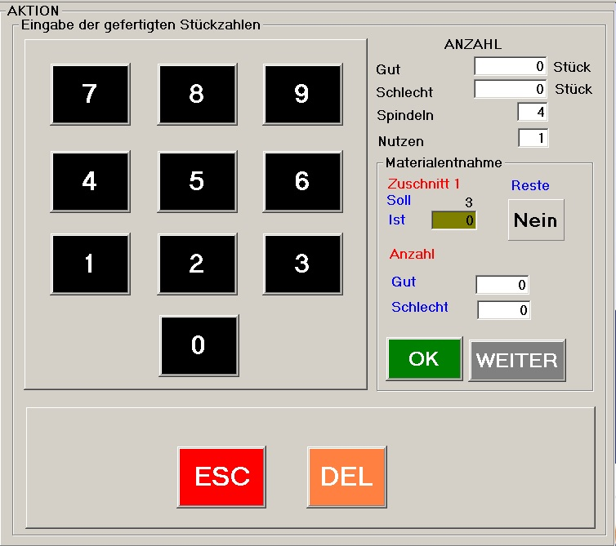

Spaltmaschine

Beim 1. Spalten kommt am Touchscreen nun folgende Maske mit der Materialentnahme:

Mit der Taste [Weiter] werden die Felder und Zuschnitte angesprungen. Der OK –Button ist erst dann aktiv, wenn der letze Zuschnitt durchlaufen ist.

Im Beispiel gibt es nur einen Zuschnitt.

Reihenfolge :

Entnahme ist – Gut – Schlecht- wenn vorhanden Zuschschnitt 2 Entnahme ist – Gut – Schlecht …. Bis zum letzten Zuschnitt

Mit [OK] wird die Zuschnitt-Eingabe beendet.

Dann erscheinen unten in der Leiste auch wieder die Button OK und Weiter und die normale Anzeige zur Eingabe/Bestätigung der produzierten Mengen kann gespeichert werden

Alle Eingaben werden dann mit der OK-Taste gespeichert.